Uwaga Rodzice

Dnia 7 września 2023 r. (czwartek) o godz. 16:15 w sali widowiskowej
przedszkola (wejście od strony parkingu za przedszkolem)
odbędzie się zebranie ogólne z dyrektorem placówki,
dotyczące organizacji pracy przedszkola w roku szkolnym 2023/2024.
Po zebraniu ogólnym odbędą się spotkania z wychowawcami grup,
w poszczególnych salach zajęć.

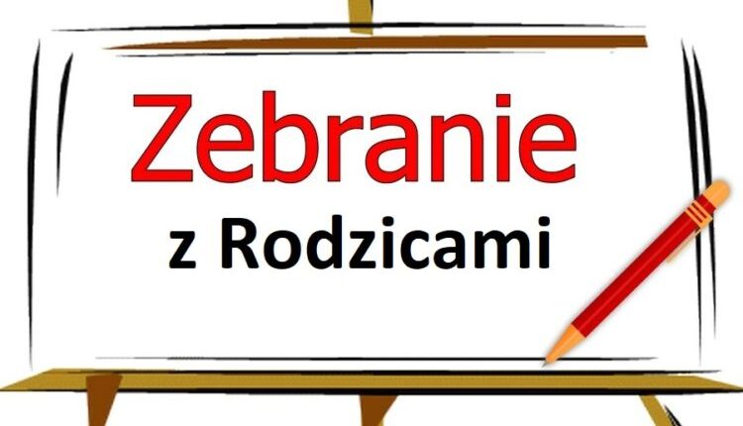
Zapraszamy

Rada Pedagogiczna
Publicznego Przedszkola „Promyk Słońca”
w Dziwnowie

